REQUERIMENTO 892/21
Súmula: Requeiro ao Executivo junto ao órgão competente, informações se há estudos para a construção de uma creche no Bairro São João no Residencial das Flores.

REQUEIRO à Mesa, após ouvido o Douto Plenário, nos termos do Art. 192-C do Regimento Interno, para que seja solicitado ao Senhor Prefeito Igor Soares Ebert, junto ao órgão competente, informações se há estudos para a construção de uma creche no Bairro São João no Residencial das Flores.

JUSTIFICATIVA:

Senhor Presidente,
Senhores Vereadores,
Senhoras Vereadoras,

Trata-se de uma reivindicação desta legisladora que em constante visita ao bairro constatou a necessidade da construção de uma creche no referido local, diante dos inúmeros pedidos feitos por mães que necessitam de um lugar apropriado para deixarem seus filhos, pois saem para trabalhar e não tem onde deixá-los.

A construção de uma creche daria segurança às mães, que passariam o dia com mais tranquilidade sabendo que seus filhos estariam em um local adequado e sendo bem cuidados. Além disso, deixar as crianças em uma creche traz também outros benefícios como: reforço à socialização; motivação à partilha; responsabilidade precoce; comportamentos de organização; desenvolvimento afetivos; adequação às necessidades, e outros.

Diante do exposto, peço aos nobres para que votem favorável, e desta forma possamos estar colaborando para a construção de mais este importante equipamento público.
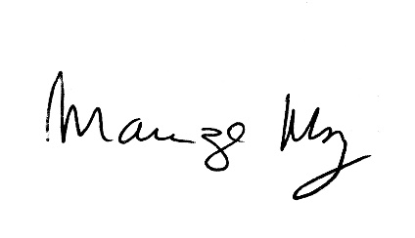
Sala de Sessões Bemvindo Moreira Nery, 05 de maio de 2021.

_______________________________________
MARIZA MARTINS BORGES
Vereadora - PODEMOS

